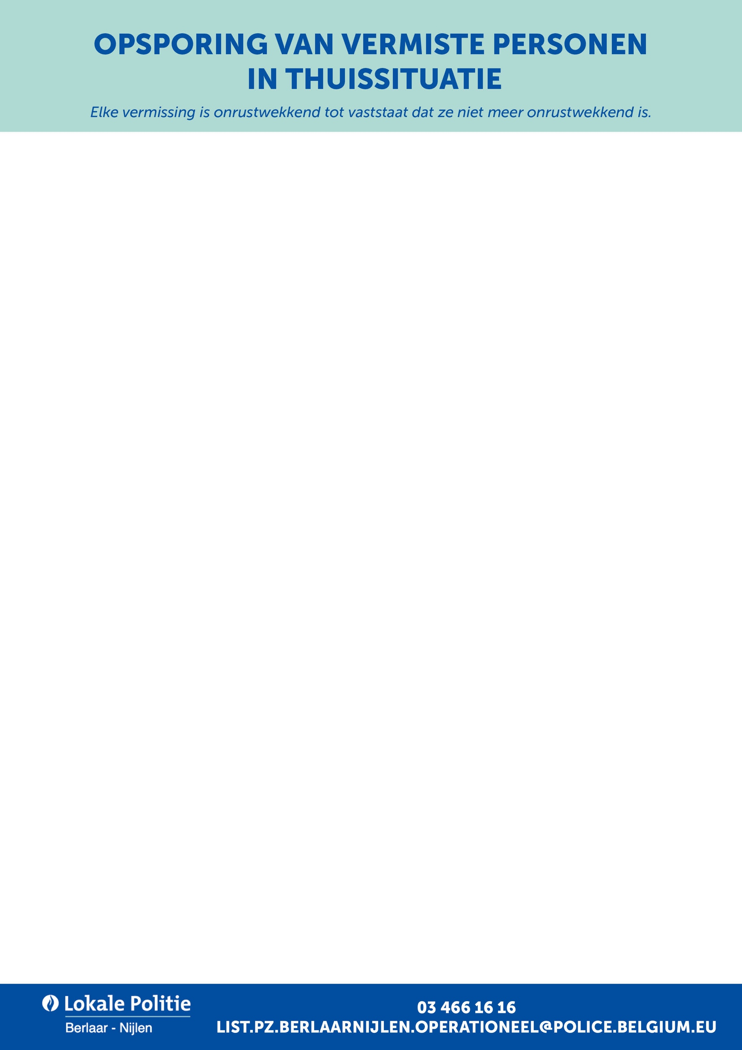

Instructies bij deze fiche

- Als een persoon met dementie en/of dwaalrisico en/of oriëntatieproblemen in tijd en/of ruimte niet te vinden is, is het voor de politie essentieel om zo vlug mogelijk over accurate informatie te beschikken. Zo kan de zoekactie vlug en gericht van start gaan.
- Om te vermijden dat belangrijke informatie vergeten wordt, vul je deze fiche zo veel mogelijk op voorhand (vooraleer de verdwijning zich voordoet) in. Enkel de delen met vermelding *VUL AAN* vul je op moment van verdwijning in.
- Omdat bepaalde informatie in de loop van de tijd kan wijzigen (bv. contactgegevens) is het belangrijk om de fiche af en toe te controleren en aan te passen. Voeg ook een recente kleurenfoto van de betrokkene toe en vervang de foto als dat nodig is.
- Sla de aangevulde fiche digitaal op zodat het bij verdwijning meteen kan aangepast en verstuurd worden naar de politie.
Te ondernemen stappen bij vermissing
(= je naaste wordt geacht thuis te zijn, maar geeft geen teken van leven en is NIET zichtbaar in de woning)

- Bel de persoon op en controleer de nabije omgeving van de woning (vb. tuin, berghokjes,…)

- Neemt de persoon niet op of kan je hem/haar niet bereiken?

- Raadpleeg de vermissingsfiche indien mogelijk.
- Neem contact op met buren, familie, vrienden, huisarts, andere zorg- en hulpverleners.
- Leg uit dat je ongerust bent en dat je voor alle veiligheid wil nagaan of je naaste bij hun is (Werd er een afspraak niet doorgegeven? Is er een vriendenbijeenkomst waarvan jij niet verwittigd werd?, Is je naaste bij iemand op bezoek?, …)
- Let op voor plaatsbescherming: Isoleer eventueel de plaats waaruit de persoon is verdwenen. Het is belangrijk dat aanwezige sporen niet besmet of vernietigd worden in het belang van een eventuele afstapping van de politie/het labo.
- Is de persoon na 20 minuten nog steeds niet terecht?

- Bel 101. Deel de vermissing mee en zeg dat je een vermissingsfiche hebt.
- Overloop de reeds ondernomen acties en zeg dat je de vermissing onrustwekkend vindt gezien je de persoon niet kan vinden op de afgesproken plaats en je schrik hebt dat hij/zij zonder begeleiding naar buiten is gegaan of in nood is.
- Vul de vermissingsfiche aan met actuele gegevens en bezorg hen deze. Vermeld dat de vermissingsfiche is doorgemaild. Geef een telefoonnummer waarop ze u kunnen bereiken.
- Ben je alleen? Wacht op komst van politie.
- Heb je hulp? Start de zoektocht in een zone tot 2000m rond de woning met extra aandacht voor parken, opstapplaatsen bus/trein, waterpartijen, begraafplaatsen, …

- Verwittig de politie wanneer de persoon terug terecht is!


DOELEINDE EN TOELAATBAARHEID:
Krachtens artikel 4, § 1, 2° van de privacywet van 8 december 1992 is de verwerking van persoonsgegevens enkel toegelaten voor welbepaalde, uitdrukkelijk omschreven en gerechtvaardigde doeleinden.
Overeenkomstig artikel 7, § 1 van de privacywet wijst er bovendien op dat de verwerking van persoonsgegevens die gezondheid betreffen in principe verboden is. Het verbod is niet van toepassing, onder meer wanneer de betrokkene schriftelijk heeft toegestemd in een dergelijke verwerking met dien verstande dat deze toestemming te allen tijde door de betrokkene kan worden ingetrokken.

Wij verwijzen naar de beraadslaging nr.12/024 van 20 maart 2012 waarin de afdeling gezondheid van het Sectoraal Comité van de Sociale Zekerheid en van de Gezondheid, de mededeling van persoonsgegevens die gezondheid betreffen door bepaalde woonzorgcentra of mantelzorgers aan politiediensten in het kader van onrustwekkende verdwijningen van één van hun bewoners of aan hun zorg toevertrouwde dwalende personen machtigt. Daartoe moet de schriftelijke toestemming van betrokkene of een familielid voorzien zijn inzake het overmaken van de gegevens binnen deze fiche “opsporing vermiste persoon”. De betrokkene heeft te allen tijde de mogelijkheid om deze toestemming in te trekken.

Naam + voornaam + hoedanigheid, …………………………………………………………………………………………
………………………………………………………………………………………………………………………………….
geeft hierbij toestemming om de gegevens binnen deze fiche ‘Opsporing vermiste persoon’ in geval van een onrustwekkende verdwijning van …………………………………..………………, over te maken aan de politiediensten
teneinde de spoedige zoektocht naar de verdwenen persoon te kunnen uitvoeren.


Ter info: Deze vermissingsfiche is gebaseerd op een protocol ontwikkeld door regionaal expertisecentrum dementie Orion, Antwerpen, in samenwerking met PZ HEKLA. Oppuntstelling en actualisering gefaciliteerd door alle regionale expertisecentra dementie.


VERMISSINGFICHE (VAN EEN THUISWONENDE PERSOON)

Dit document dient men te bewaren op een centrale plaats, in samenspraak met de thuiszorgdienst.
Datum opmaak: Opgemaakt door:

Gegevens van de aanmelder

*VUL AAN* Aanmelder
Naam en voornaam:
Functie binnen voorziening:
Telefoonnummer:
E-mailadres:
Identiteit vermiste persoon

Naam:
Voornaam:
- Man
- Vrouw
- Onzijdig
GSM in bezit
- Ja
- Nee
GSM nummer:
IMEI nummer GSM*:
Software met plaatsbepaling:

*VUL AAN* Heeft de persoon een naam-, contact- of assistentiekaartje op zak?
- Ja, namelijk:
- Neen
E-mail of sociale media:
Bankkaart in bezit:
- Ja
- Neen
Bankkaartnummer:
Bankrekeningnummer:
Beheert geld zelf:
- Ja
- Neen
Gemiddeld bedrag op zak: €

Geboortedatum en plaats:
Nationaliteit:
Rijksregisternummer:
Is er eerder een tussenkomst van politie geweest i.v.m. betrokken persoon?

* IMEI nr GSM = nummer op toestel onder batterij of toets *#06@ in
op je GSM en de IMEI nr verschijnt op je scherm
Recente foto van de vermiste persoon (volledige lichaamsfoto)
Recente foto van de vermiste persoon
(close-up foto gezicht)
Contactpersonen (vb. familie, buren, vrienden, (ex)collega’s, handelaars, …)

Eerste contactpersoon
Naam en voornaam:
Relatie:
Telefoonnummer:
Adres:
*VUL AAN* Werd deze persoon ingelicht? Ja Neen

Contactpersoon waarmee vermiste persoon regelmatig in contact komt
Naam en voornaam:
Relatie:
Telefoonnummer:
Adres:
*VUL AAN* Werd deze persoon ingelicht? Ja Neen

Contactgegevens huisarts
Naam en voornaam:
Telefoonnummer:
Adres:

Mogelijke routes of vindplaatsen

Vorige gekende verblijfplaats(en)
Adres | Telefoonnummer
Ouderlijke woonst
Adres | Telefoonnummer
Andere mogelijkheden (vroegere werkplaats, begraafplaats van een dierbare, locatie huidige/vroegere hobby, vroegere vindplaats na vorige verdwijning, ...)
Adres | Telefoonnummer
Mogelijke verplaatsingswijze
Te voet
Fiets
Bromfiets
Rolwagen
Auto
Bus
Tram
Trein
Andere, namelijk:
Nummerplaat indien bromfiets/auto
Opstapplaats indien bus/tram/trein:
Andere contactadressen waar een relationeel/professioneel contact mogelijk is (zus, broer, kind, ouder, kennis, vriend(in) …
Relatie  Adres | Telefoonnummer
Gewoontes en beleving
Vroegere hobby’s:
Vaste rituelen:

Beleving en bezorgdheden tijdens opname (bv. wens naar een specifieke plaats te gaan, bezorgdheid om een familielid, …):

Persoonsbeschrijving

Vermeld hier enkel de opvallende kenmerken. De persoonsbeschrijving heeft enkel tot doel een aantal opvallende kenmerken te inventariseren. Bv. Kaalheid, opvallende kledij, haardracht, snor, baard, bril.

Is er camerabewaking in de woonzorgvoorziening (i.f.v. kledij van de persoon)? Ja Neen

Algemeen | Gezicht | Haar/oren/bijzondere kenmerken | Kledij
Leeftijd:  Effectieve leeftijd:  jaar  Schijnbare leeftijd:  jaar  Lichaam:  Huidskleur:  Grootte: cm  Gewicht: Kg  Lichaamsbouw:  Slank  Gemiddeld  Stevig/robuust  Zwaarlijvig  Moedertaal:  Nederlands  Frans  Duits  Italiaans  Turks  Marokkaans  Gesproken taal:  Dialect  Taalmoeilijkheden:  Woordvindings-problemen  Begripsproblemen  Stem:  Luid  Kalm  Nerveus  Zacht  Stotteren  Houding:  Stijf  Gebogen  Lenig | Vorm:  Dik  Slank  Langwerpig  Vierkant  Rond  Wenkbrauwen  Dun  Dik  Ogen:  Kleur:  Klaar  Donker  Scheel  Slechtziende  Bril: Ja Neen  Opvallende kenmerken:  Neus:  Groot  Klein  Scheef  Plat  Mond:  Normaal  Groot  Klein  Scheef  *VUL AAN* Baard en/of snor:  Baard  Stoppelbaard  Snor | *VUL AAN* Haarkleur:  Haartype:  Lang  Half lang  Kort  Plat  Piekhaar (gel)  Golvend  Krullend  Kalend  Volledig kaal  Sluik  Pruik  Oren:  Klein  Groot  *VUL AAN*  Oorbellen  *VUL AAN*  Hoorapparaat  Bijzondere kenmerken/accessoire:  Tatoeages (ev. Foto)  Littekens  *VUL AAN*  Juwelen  *VUL AAN*  Uurwerk  Beperkingen  Andere:  Plaats:  Handigheid:  Linkshandig  Rechtshandig  Bloedgroep:  Allergieën:  Diabetes:  Ja, type  Neen | *VUL AAN* Hoofddeksel:  Kleur:  Hoed  Baret  Pet  Sjaal  Andere:  *VUL AAN* Bovenkledij:  Kleur:  Hemd  Blouse  T-shirt  Jas  Vest  Bodywarmer  Regenkledij  Andere:  *VUL AAN* Onderkledij:  Kleur:  Broek  Short  Legging  Kniebroek  Rok  Andere:  *VUL AAN* Schoeisel:  Kleur:  Sportschoenen/sneakers  Klassieke  Pantoffels  Laarzen/boots  Orthopedische schoen  Sandalen  Andere:  *VUL AAN* Andere:  Wandelstok/kruk  Rollator  Rugzak  Handtas/schoudertas  Extra kledij  Toiletgerief  Documenten
*VUL AAN* Details vermissing

Datum en uur van de vermissing | Datum:  Uur:
Plaats en moment waar de persoon het laatst werd  Gezien (kijk eventueel in agenda/kalender) | Plaats:  Datum:  Uur:
Hoe verliep het laatste contact? In welke stemming verkeerde de persoon? | Verloop contact:  Stemming:

*VUL AAN* Bijzonderheden

Tijdstip laatste maaltijd? | (uur)
Moet de vermiste persoon levensnoodzakelijke medicatie nemen ? | Ja  Neen  Onbekend
Heeft de vermiste medicatie in bezit ? | Ja  Neen  Onbekend
Wat zijn de te verwachten gevolgen indien
de persoon deze medicatie niet neemt ?
Recente gedragswijzigingen?
Welke voorzorgen moet politie/andere hulpdiensten nemen in kader van hun veiligheid? | Overdraagbare aandoeningen  Agressie  Handschoenen  Mondmasker  Andere:  Geen
Bijzondere voorzorgen (agressie, onder invloed van alcohol, verslavingsproblematiek, …) | Ja  Neen  Onbekend
Benaderingstip (Hoe kan je de persoon het best benaderen? Hoe krijg je de persoon weer terug naar huis?)
Bijzonderheden naar (sociale) context /  Wat aan de oorzaak kan liggen van de vermissing (bv. ruzie, spanning met familie of buren, ….)? | Ja:  Neen  Onbekend

*VUL AAN* Zoektocht

Beschermingsmaatregelen in de ruimte waar de vermiste persoon uit verdwenen is (sporenonderzoek)
Ruimte gesloten
Personeel voorkomt dat andere personen toegang hebben
Andere:
Zoektocht in het gebouw
Zoektocht nog bezig
Zoektocht nog niet gestart
Reeds uitgevoerd:
Kamer en kasten
Verdieping: kasten – kleine ruimten en toiletten
Heel het gebouw met kasten, toiletten, technische ruimtes, …
Andere:
Zoektocht in de directe omgeving van het gebouw
Zoektocht bezig
Zoektocht nog niet gestart
Reeds uitgevoerd:
Tuin
Park
Schuur
Handelaars in de buurt
Andere:
Zoektocht in een straal van 200 tot 2000 meter van het gebouw
Zoektocht bezig
Zoektocht nog niet gestart
Reeds uitgevoerd:
Bushokjes
Tuinen
Rustbanken
Begraafplaats
Waterpartijen
Kerk
Gekende handelaars
Andere:
Navraag bij
Navraag bij familie en vrienden waar persoon mogelijk mee meeging (vb. verjaardagsfeest van een familielid?)
Navraag bij personen die de vermiste persoon in de laatste uren gezien kunnen hebben
Navraag bij medewerkers waar persoon mogelijk mee meeging (vb. therapie bij psycholoog, bezoek aan apotheker, …)
Navraag bij voormalige werkgever
Navraag bij voormalige/ouderlijke woning
Navraag in omgeving van en op favoriete plek
Voorlopige resultaten: …………………………………………………………………………………………………………………………………………………….

